报名步骤及注意事项
一、报名方式及具体步骤：
研究生报名实行网络填报。（若往年已报名参加浙江省住院医师规范化培训的，请先尽快联系原报名单位要求终止，并联系告知我们）
1、登录“浙江省住院医师规范化培训信息管理系统（www.zjgme.org.cn）”，点击“西医学员注册”栏，如图1。

图1 登录界面
2、填写注册信息。填写相关信息必须真实准确，在“人员类别”一栏选择“全日制研究生”，如图2。注册成功后，系统会提示将用户名和密码发送到电子邮箱中。
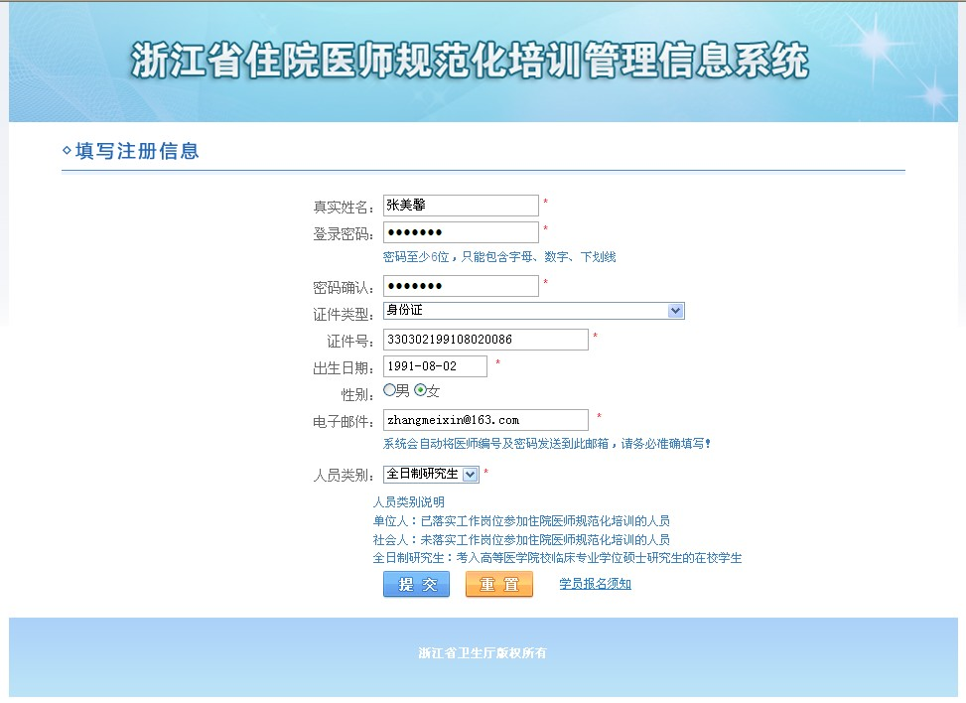
图2 填写注册信息
3、个人详细信息填写。返回主页面后，在“西医系统”或“学员招录”栏登录系统，进入“填报志愿”模块。填写个人基本信息（图3）、学习经历（图4）、工作经历（图5），志愿填报（图6）并提交个人信息（图7）。填写信息必须准确，否则影响后续变更、参加结业考核等。填写完毕一定按提交按钮。
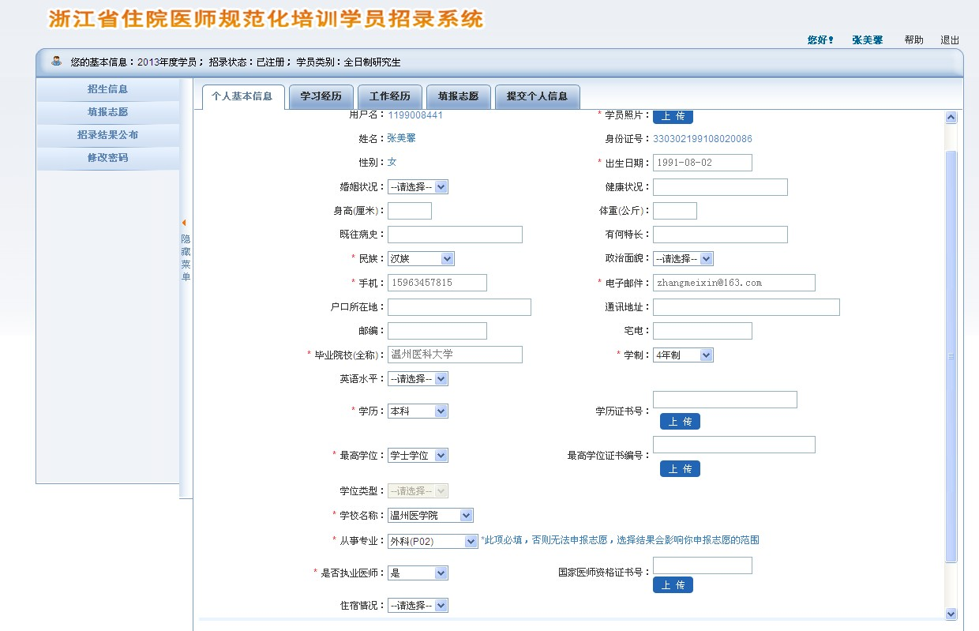
图3 个人基本信息
个人基本信息按照实际情况真实填写，毕业院校、学历、学位、学制、学历证书、学位证书等信息均为本科阶段的信息，学校名称选温州医科大学、从事专业按研究生所学专业选择（需为内科、外科、妇产科、儿科等规培的18个学科）。
上传照片要求
（1）近期（三个月内）正面免冠彩色半身电子照片，照片背景为白色，其他颜色不予受理。照片要求人像清晰，轮廓分明，层次丰富，神态自然，着深色上衣。
（2）图像规格：567像素（高）× 390像素（宽），头部宽度为248至283像素，头部长度为331至390像素，分辨率300dpi，图像文件大小在50kB以内。JPG格式。

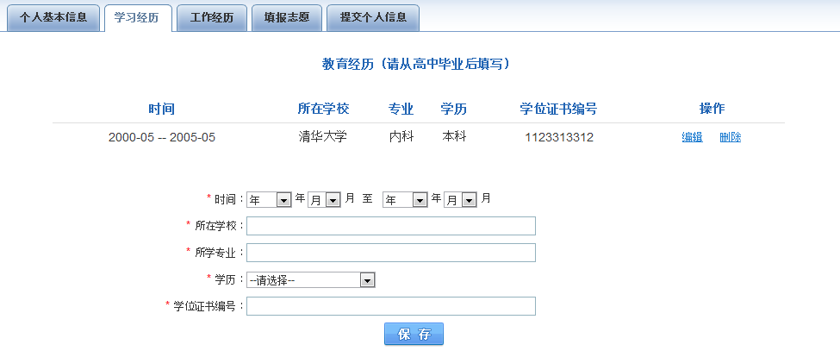
图4 学习经历（从高中毕业后填写）

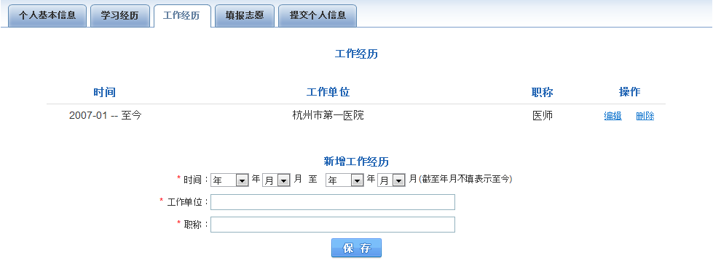
图5 工作经历（如有填写，没有不填写）

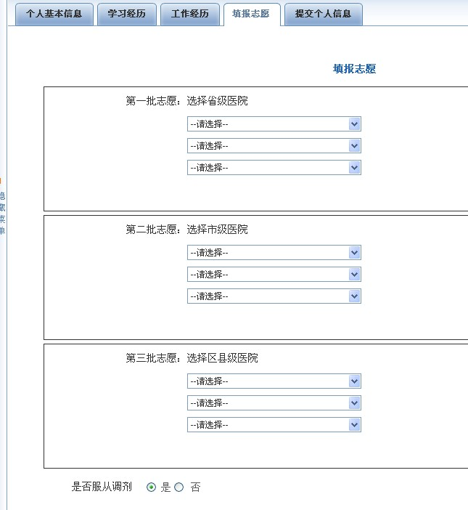
图6 填报志愿
志愿填报，只能填报第一批第一志愿，不能填写第二或第二批等其他任何志愿。选择研究生本人所在学院（见录取通知书）所对应的医院：如学生是第一临床医学院的，请选择温州医科大学附属第一医院；学生是第二临床医学院，请选择附属二院。（第一临床医学院小儿外科专业的，在填报培训单位时请填写温州医科大学附属第二医院）

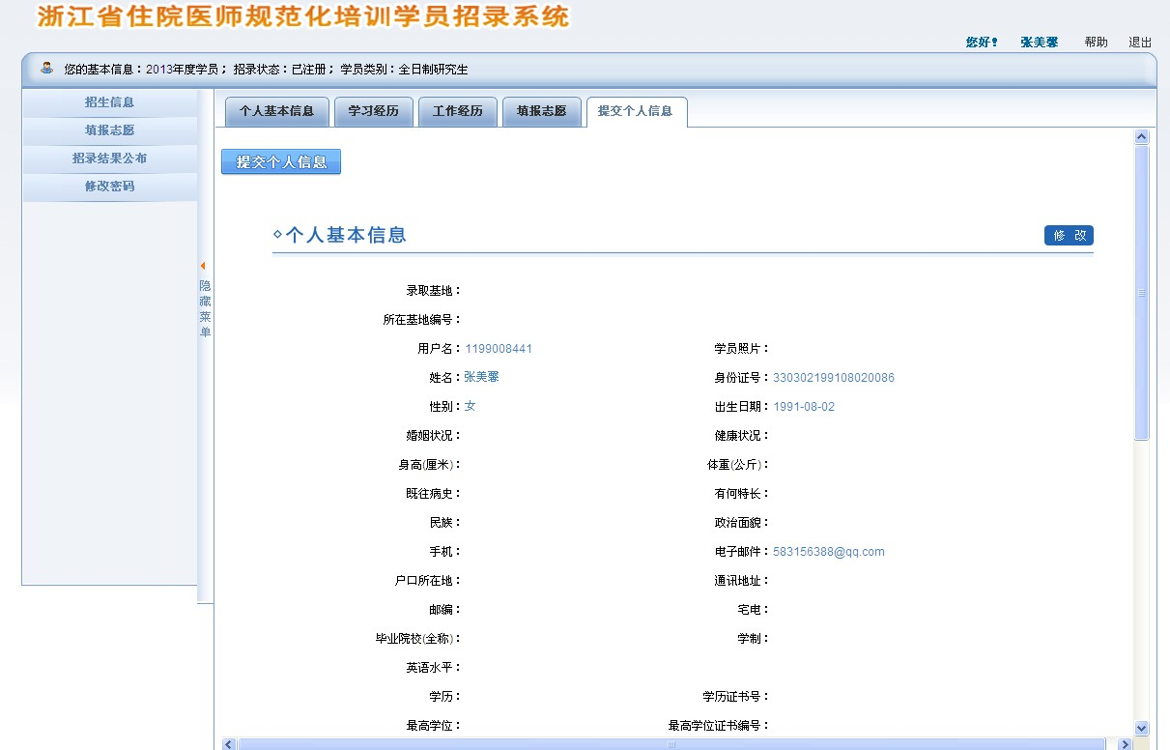
图7 提交个人信息界面
4.志愿填报后，务必点击提交个人信息按钮即完成志愿填报。

二、注意事项：
1、第一临床医学院小儿外科专业的，在填报培训单位时请填写温州医科大学附属第二医院。
2、咨询方式
第一临床学院：研究生处，联系电话：0577-55578595，
第二临床学院：研究生处/毕业后教育处，联系电话：0577- 88002559
眼视光医院：医教部孔老师，联系电话：13758449386
请务必扫描以下二维码，进入眼视光2014级研究生规培微信群。



口腔医学院：科教科，联系电话：0577-88066005

